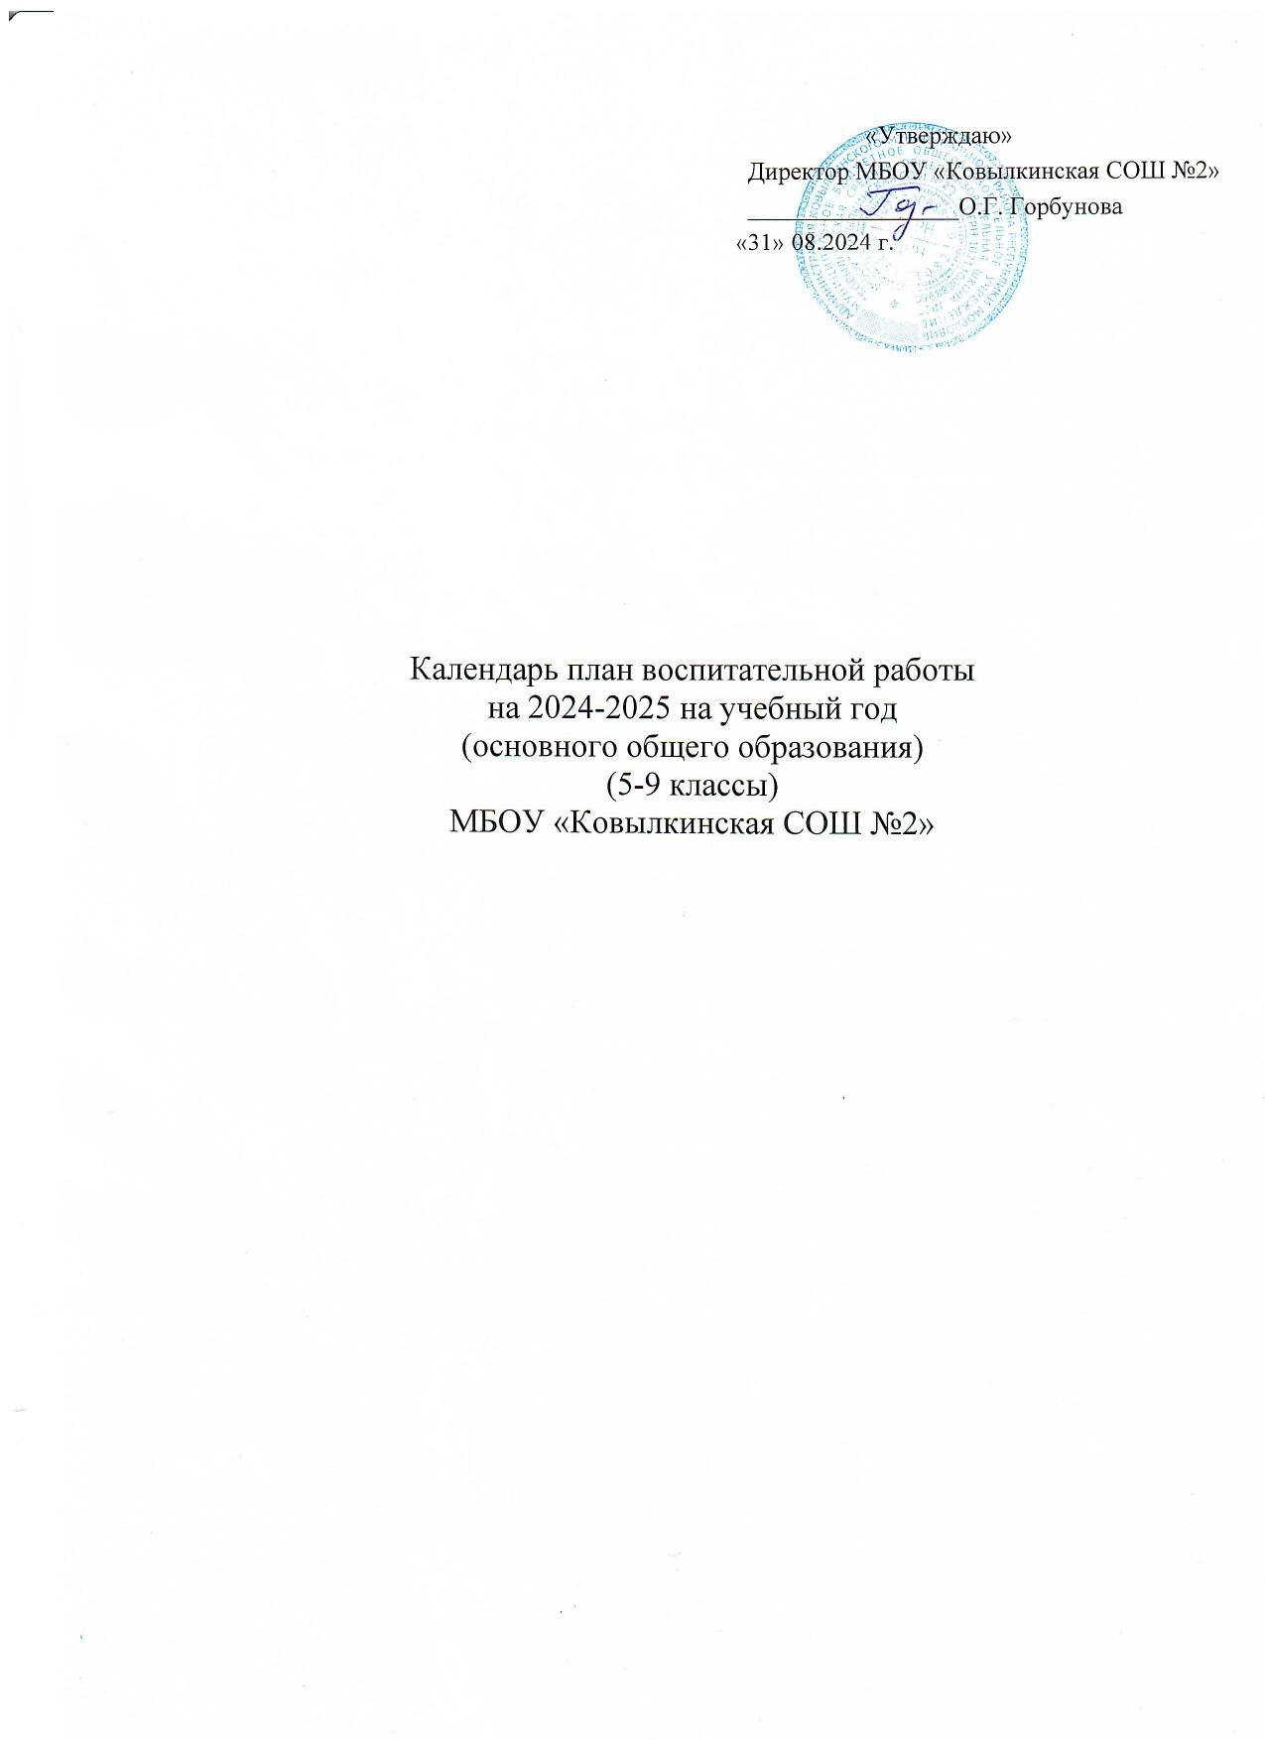

|  |  |  |  |
| --- | --- | --- | --- |
| **КАЛЕНДАРНЫЙ ПЛАН ВОСПИТАТЕЛЬНОЙ РАБОТЫ**  **НА 2024-2025 УЧЕБНЫЙ ГОД** | | | |
| **Начальная школа (1-4 классы)** | | | |
| **Модуль «Основные школьные дела»** | | | |
| *Дела* | *Классы* | *Дата* | *Ответственные* |
| Общешкольная линейка, посвященная  «Первому звонку – 2024 года» | 1-4 | 2 сентября | Зам. директора по ВР |
| Классный час «Россия, устремленная в будущее» | 1-4 | 2 сентября | Классные руководители |
| Подъем Флага РФ и исполнение Гимна РФ | 1-4 | Каждый понедельник | Замдиректора по ВР |
| «Разговоры о важном» | 1-4 | Каждый понед. | Классные руководители |
| Общешкольный «День здоровья» | 1-4 | 8 сентября | Учителя физкультуры |
| Театральный фестиваль «Спектакль для мамы» | 1-4 | 18-19  октября | Классные руководители |
| Школьный этап сдачи норм ГТО | 2-4 | Сентябрь- декабрь | Учителя  физкультуры |
| Конкурс рисунков «Болдинская осень», посвященный | 1-4 | с 15 сентября | Классные руководители |
| Конкурс чтецов «Болдинская осень» | 1-4 | 20 сентября | Классные руководители |
| Праздник для 1-х классов «Посвящение в первоклассники» | 1 | 28 сентября | Классные руководители |
| «День Дублера» | 2-4 | 5 октября | Зам. директора по ВР |
| Классные часы, посв. «Дню правовой помощи детям» | 1-4 | 13-20 ноября | Классные руководители |
| Мастерская Деда Мороза: Изготовление новогоднего оформления | 1-4 | Декабрь | Классные руководители, Актив РДДМ |
| Новогодние Ёлки | 1-4 | 27-29 декабря | Зам. директора по ВР Кл. рук. 9-11 кл. |
| «Неделя школьных наук», посвященная М.В. Ломоносову | 1-4 | С 16 января | Классные руководители |
| Праздник для 1-х классов  «Посвящение в читатели» | 1 | 9 февраля | Педагог-библиотекарь Кл. руководители 4 кл. |
| Конкурс юных чтецов | 1-4 | 24 января | Педагог-библиотекарь |
| Мероприятия к 23 февраля  ***Темы планируете для своего класса!***  ***«Смотр строя и песни»*** | 1-4  2-4 кл. | 19-21 февраля  21 февраля | Классные руководители |
| Мероприятия к 8 марта  ***Темы планируете для своего класса!*** | 1-4 | 4-6 марта | Классные руководители |
| Фестиваль ученических портфолио | 4 | До 15 марта | Замдиректора по ВР  Классные руководители |
| Фестиваль «Родительская слава» | 1-4 | Март | Классные руководители |
| КВЕСТ-Игра «Экологическая тропа» | 2-3 | 22 Апреля | Классные руководители |
| Акция «Письмо водителю» | 3-4 | Апрель | Классные руководители |
| Участие в Районной выставке Детского творчества | 1-4 | апрель | Классные руководители Учителя технологии |
| Мероприятие «По страницам великой отечественной войны»( к 80- летию Великой Победы») Защита проектов по плану | 3-4 | 6 мая | Классные руководители |
| Участие в акции «Окна Победы» | 1-4 | 1-9 мая | Актив класса |
| Прощание с начальной школой | 4 | 17 мая | Классные руководители |
| Конкурс рисунков на асфальте: «Соблюдая ПДД –не окажешься в беде» | 2-4 | 15 мая | Советник по воспитанию |
| Линейка «Последний звонок -2024» | 1-4 | 20 мая | Замдиректора по ВР |
| Итоговые классные часы | 1-4 | 20 мая | Классные руководители |

|  |  |  |  |
| --- | --- | --- | --- |
| **Модуль «Классное руководство»**  ***(согласно индивидуальным планам классных руководителей)*** | | | |
| Заседание МО классных рук-ей | 1-4 | 30 августа | Зам директора по ВР  Председатель МО |
| Планирование воспитательной работы с классов на 2024-2025 учебный год | 1-4 | До 20 сентября | Классные руководители |
| Проведение УО, кл. часов. | 1-4 | раз в неделю | Классные руководители |
| Планирование Индивидуальной работы с учащимися: Активом, «Группой риска»,  «ВШУ», «ОВЗ» | 1-4 | До 20 сентября | Классные руководители |
| Организация занятости учащихся во внеурочное время в кружках, секциях, клубах и ДОП (Навигатор) | 1-4 | До 15 сентября | Замдиректора по ВР  Классные руководители |
| Проведение социометрии в классе | 1-4 | До 15 сентября | Классные руководители |
| Оформление классных уголков | 1-4 | До 15 сентября | Классные руководители |
| Проверка Планов воспитательной работы с классами на учебный год | 1-4 | с 21 сентября | Замдиректора по ВР |
| Отчет по ВР за 1 четверть | 1-4 | До 28 октября | Классные руководители |
| Заседание МО классных рук-ей | 1-4 | 1 ноября | Замдиректора по ВР |
| Отчет по ВР за 2 четверть | 1-4 | До 29 декабря | Классные руководители |
| Отчет по ВР за 3 четверть | 1-4 | До 25 марта | Классные руководители |
| Заседание МО классных рук-ей | 1-4 | 26 марта | Замдиректора по ВР |
| Педсовет по воспитательной работе | 1-4 | 27 марта | Замдиректора по ВР |
| Прогноз летней занятости учащихся | 1-4 | Март | Классные руководители |
| Сбор информации о кандидатах на стенд  «Гордость школы» | 2-4 | До 17 мая | Зам. директора по ВР |
| Отчет по ВР за 4 четверть Анализ ВР с классом за уч. год | 1-4 | До 23 мая | Классные руководители |
| Организация летней занятости учащихся | 1-4 | Май- июнь | Классные руководители |
| **Модуль «Внеурочной деятельность»** | | | |
| ***Название курса внеурочной деятельности*** | *Классы* | *Количество часов в неделю* | *Ответственные* |
| «Разговоры о важном» | 1-4 | 1 | Классные руководители |
| Орлята России  Функциональная грамотность  Традиции и культура мордовского края | 2а | 1  1  1 | Канайкина И.Н. |
| Орлята России  Функциональная грамотность  Традиции и культура мордовского края | 2б | 1  1  1 | Козлова Т.А. |
| Орлята России  Функциональная грамотность  Традиции и культура мордовского края | 3а | 1  1  1  1 | Игонченкова О.Н. |
| Орлята России  Функциональная грамотность  Традиции и культура мордовского края | 3б | 1  1  1  1 | Падерова В.А. |
| Орлята России | 4а | 1 | Щербакова Е.А. |
| Функциональная грамотность | 4а | 1 | Полковникова В.Н. |
| Орлята России  Функциональная грамотность  Традиции и культура мордовского края | 4б | 1  1  1 | Анасьева С.А. |
| Орлята России  Функциональная грамотность  Безопасное детство | 1а | 1  1  1  1 | Абрамова О.Н. |
| Орлята России  Функциональная грамотность  Безопасное детство | 1б | 1  1  1  1 | Сяткина И.В. |
| **Модуль «Взаимодействие с родителями (законными представителями)»** | | | |
| *Дела, события, мероприятия* | *Классы* | *Дата* | *Ответственные* |
| Заседания Родительских комитетов  классов | 1-4 | В течении  учебного года | Председатели  родительских комитетов |
| Взаимодействие с социально- педагогической службой школы | 1-4 | Сентябрь - май | Педагог-психолог |
| Родительские собрания | 1-4 | 1 раз в четверть | Классные руководители |
| Раздел «Информация для родителей» на сайте школы, информация для родителей по социальным вопросам, безопасности, психологического благополучия, профилактики вредных привычек и  правонарушений и т.д. | 1-4 | В течении года | заместитель директора по ВР |
| Индивидуальная работа с семьями: в трудной жизненной ситуации,  малообеспеченными и многодетными,  «Группы риска» | 1-4 | В течении года | Классные руководители педагог-психолог |
| Работа с родителями по организации горячего питания | 1-4 | Сентябрь - май | Ответственный за питание  Классные руководители |
| День открытых дверей для родителей будущих первоклассников | 1-4 | 23 марта  2024 г. | Зам. директора по УВР |

|  |  |  |  |
| --- | --- | --- | --- |
| **Модуль «Детские общественные объединения»** | | | |
| *Дела, события, мероприятия* | *Классы* | *Дата* | *Ответственные* |
| Дни единых действий РДДМ | 1-4 | В течении года | Советник по воспитанию Классные руководители |
| Всероссийская акция «Кросс наций» | 3-4 | 16 сентября | Учителя физкультуры |
| Участие в патриотических мероприятиях | 2-4 | В течении года | Советник по воспитанию |
| Участие во Всероссийских проектах по активностям РДДМ - https://xn-- 90acagbhgpca7c8c7f.xn--p1ai/projects | 1-4 | В течении года | Классные руководители |
| Участие в благотворительных акциях | 1-4 | В течении года | Классные руководители |
| Участие в движении «Орлята России» - <https://orlyatarussia.ru/> | 1-4 | В течении года | Классные руководители |
| **Модуль «Профориентация»** | | | |
| *Дела, события, мероприятия* | *Классы* | *Дата* | *Ответственные* |
| Классные часы «Азбука профессий», | 1-4 | 1 раз в четверть | Классные руководители |
| Тематические экскурсии на предприятия поселка, округа, области | 1-4 | Сентябрь-май | Классные руководители |
| **Модуль «Профилактика и безопасность»** | | | |
| *Дела, события, мероприятия* | *Классы* | *Дата* | *Ответственные* |
| Неделя безопасности  Беседы о правилах ПДД, ППБ, правилах поведения учащихся в школе, общественных местах. Вводные инструктажи. | 1-4 | 4-9 сентября | Классные руководители |
| Учебная эвакуация «Угроза теракта» | 1-4 | Начало сентября | Директор  классные руководители |
| «15 минут о безопасности» | 1-4 | 1 раз в месяц | классные руководители |
| Целевая профилактическая Операция  «Здоровье» | 1-4 | Октябрь | Замдиректора по ВР |
| Составление с учащимися Схемы безопасного пути «Дом-школа-дом» | 1-4 | 4-8 сентября | Классные руководители |
| Неделя профилактики ДТП Встречи сотрудников ГИБДД с учащимися, беседы по ПДД, | 1-4 | сентябрь | Зам. директора по ВР,  классные руководители |
| Совет профилактики правонарушений | 1-4 | 1 раз в четверть | Зам.директора по ВР |
| Беседы по безопасности учащихся в период осенних каникул | 1-4 | Конец 1 четвери | Классные руководители |
| Неделя правовых знаний | 1-4 | 13-20 ноября | Классные руководители социальный педагог |
| Беседы по пожарной безопасности, правилах безопасности на водоемах в зимний период, поведение на школьных Елках. | 1-4 | Конец  2 четверти | Классные руководители |
| Тренировка по экстренному выводу детей и персонала из школы. | 1-4 | Декабрь | Заместитель директора, классные руководители |
| Целевая профилактическая операция  «Условник» | 1-4 | март | Зам.директора по ВР |
| Беседы с учащимися по правилам безопасности в период весенних каникул и «Осторожно, гололед». | 1-4 | Конец  3 четверти | Классные руководители |
| Месячник по профилактики ДТП | 1-4 | май | Классные руководители |

|  |  |  |  |
| --- | --- | --- | --- |
| Профилактика безопасного поведения на каникулах. Инструктажи по ПДД, ППБ, поведение на ж/д транспорте, на водоемах в летний период и т.п. | 1-4 | Конец  4 четверти | Классные руководители |
| **Модуль «Организация предметно-пространственной среды»** | | | |
| *Дела, события, мероприятия* | *Классы* | *Дата* | *Ответственные* |
| Обновление стенда «Гордость школы» | 2-11 | До 1 сентября | Замдиректора по ВР |
| Оформление классных уголков | 1-11 | До 15 сентября | Классные руководители |
| Выставка рисунков «Болдинская осень» | 1-4 | с 15 сентября | Классные руководители |
| Выставка театральных афиш «Спектакль для мамы», формат А3 | 1-4 | с 2 октября | Педагог-организатор |
| Экологический Фото-Вернисаж «Красота родного края», 5 фото от класса формат- А4, А5 | 1-4 | с 23 октября | Классные руководители |
| Тематические выставки в школьной библиотеке | 1-4 | Сентябрь -май | Педагог-библиотекарь |
| Выставка Новогодних плакатов, 1 от класса, формат А3 | 1-4 | С 1 декабря | Классные руководители |
| Новогоднее оформление кабинетов | 1-4 | С 10 декабря | Классные руководители |
| Тематическая выставка «М.В. Ломоносов  – создатель Российской науки!» | 1-4 | с 15 января | Классные руководители |
| Фото Вернисаж: «Папа, мама, Я и книга – лучшие друзья!», 5 фото - формат - А5, А4 | 1-4 | с 26 февраля | Классные руководители |
| Тематическая выставка «Пионеры -Герои» | 1-4 | С 5 апреля | Классные руководители |
| Выставка рисунков «Мы – Орлята России» | 1-4 | с 10 мая | Классные руководители |